附件1会议须知

一、会议安排

1. 会议时间：11月21日～22日

11月21日全天：1.注册报到；2.医疗创新项目投融资对接展及首都国际医学大会专题会议（免注册费）

11月22日上午：开幕式、主旨演讲

11月22日下午：分会场、专题会议

（二）会议地点：

**厦门国博会议中心（福建省厦门市翔安区凤翔街道扬帆路468号）南门入口大厅**

二、参会邀请

大会面向行业和社会开放。拟邀请国家及地方有关部门领导，各级各类医院管理者，医院党政、院办、纪检监察、医务、护理、质管、科教、医保、信息等管理部门及药学、影像、检验等医技科室负责人，医院主要临床科室负责人及业务骨干，高校及研究机构专家学者、医药与科技管理者参会。

三、相关事项

（一）注册参会

中国医院协会会员单位享注册优惠，非会员单位会前及会议现场可申请办理入会。

1.中国医院协会会员单位，注册费1000元/人；同一会员单位10人以上团队报名可享受注册优惠。

2.非会员单位，注册费1500元/人。非会员单位会前办理会员单位入会手续，注册费按1000元/人。

3.大会接受会前线上缴费及现场扫码缴费，刷卡、支付宝及微信支付，并自助开具中国医院协会提供的增值税电子普通发票。

4.参会人员交通及食宿费用自理，提供会议期间工作午餐，会议恕不安排接送机/站。

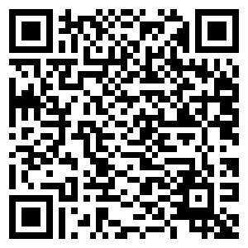（二）报名方式

邮箱：chahwb@126.com；

传真：010-84270958。

或扫描右侧二维码线上报名。

（三）申请会员

申请中国医院协会会员单位，请咨询协会衣老师010-62352933（请注明“质量大会”）。查询会员状态请登陆协会官网（www.cha.org.cn）“会员服务”版块。